МКДОУ «Хивский детский сад «Ромашка»

Спортивное развлечение по ПДД в старшей группе
«В страну дорожных знаков»
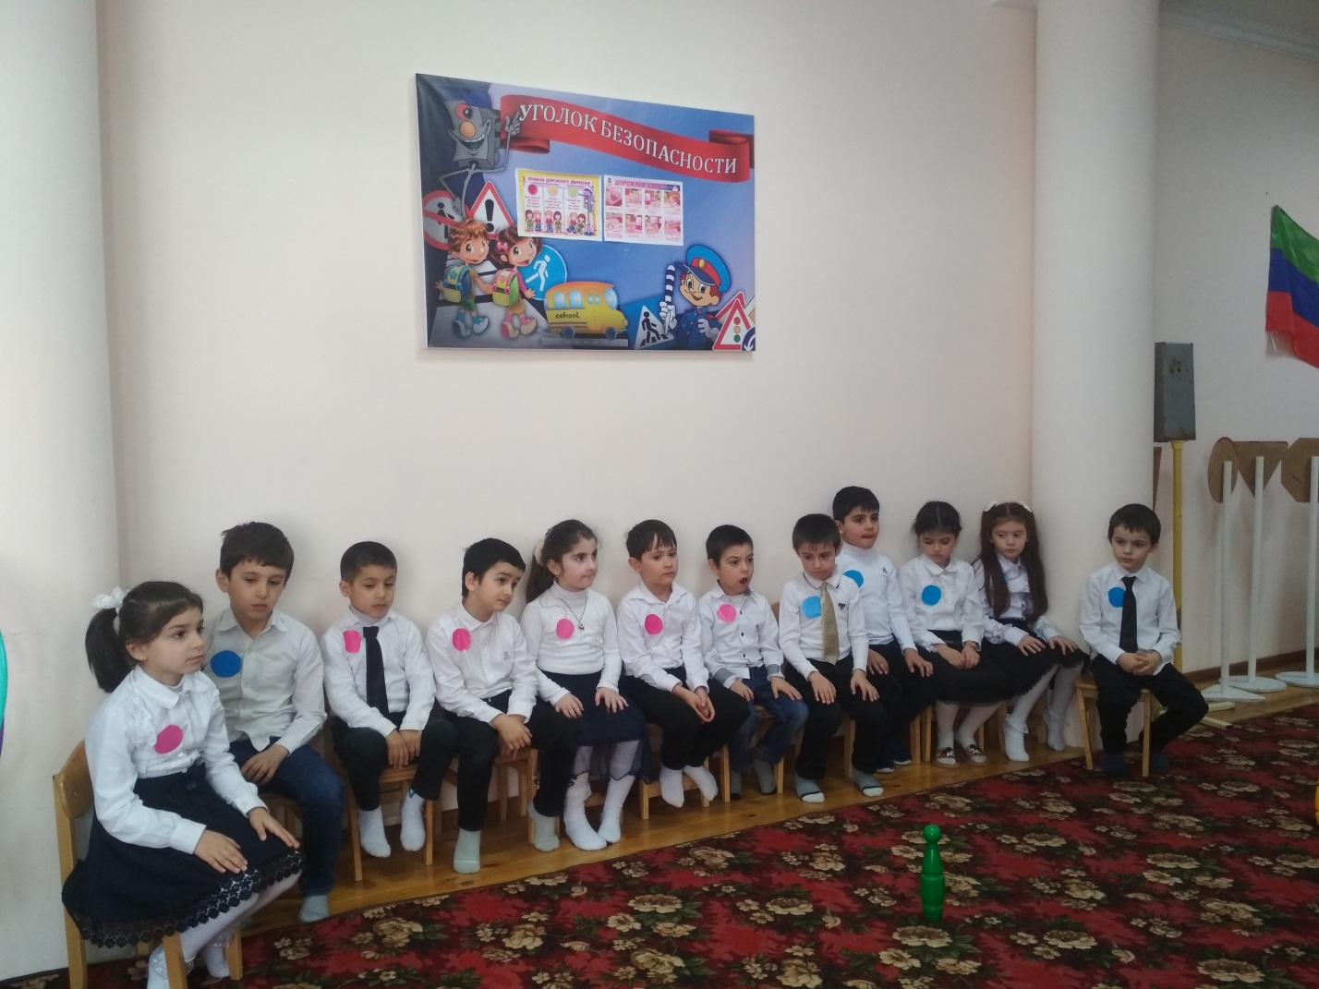

Подготовила воспитатель :Мерданова Э.Т

Цель: создание условия для закрепления знаний правил дорожного движения и дорожных знаков, профилактика детского дорожного травматизма.
Задачи:
Образовательная:
Закрепить и систематизировать знания и представления детей о правилах дорожного движения и дорожных знаках. Учить отвечать на вопросы полно, обстоятельно.
Развивающая:
Продолжать учить детей сравнивать, делать обобщения, рассуждать, задавать вопросы, активизировать словарь детей по данной теме.
Воспитательная:
Воспитывать культуру поведения на улице, доброжелательность, чувство взаимовыручки, желание прийти на помощь.
Оборудование:
Дорожные знаки, пешеходная дорожка, картонный тротуар, картонный светофор,2 самоката, кружки зеленого, желтого, красного цветов, разрезанные на части знаки, кегли,обручи, циферблат
Ход развлечения:
Дети входят в зал. На столе лежит письмо-послание.
Ведущая: Это чье-то послание!
Поглядите на нем что-то есть, написано…
Ведущая: «Мы жители и гости Страны правил дорожных и знаков дорожного движения находимся в огромной беде. У нас пропали куда-то все дорожные знаки и светофор потерялся, поэтому происходят часто аварии, и беспорядок. Помогите и спасите нас!»
Ведущая: Жители, какой-то Страны просят у нас помощи… А кто же отправится их спасать и поможет им?
Ответы детей:
Дети, а вы сможете спасти жителей и помочь им?
Ответы детей:
Ребята, а вы знаете дорожные знаки, правило дорожного движения?
Ответы детей:
Ведущая:
Если выполните все задания, вернутся и знаки, и светофор.
Путь туда трудный, никакими знаками он не указан и никто дороги туда не знает. Вы не передумали помочь?
Ответы детей:
Ведущая: Куда же нам двигаться? Посмотрите дети, тут разрезные картинки. Очень похожи на дорожные знаки. Давайте поделимся на две команды и попробуем их собрать и угадать, что же это за картинки?
Ответы детей: 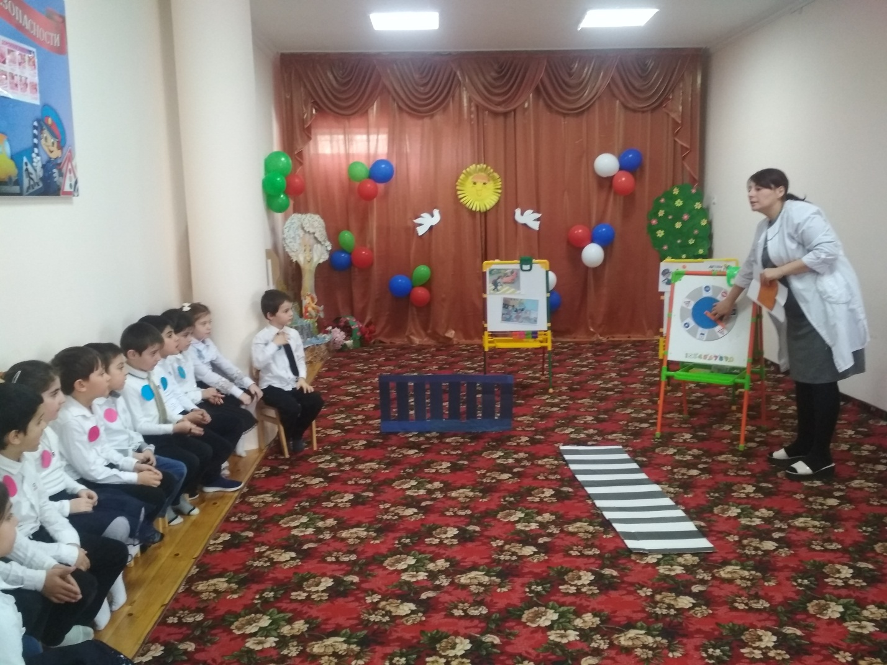
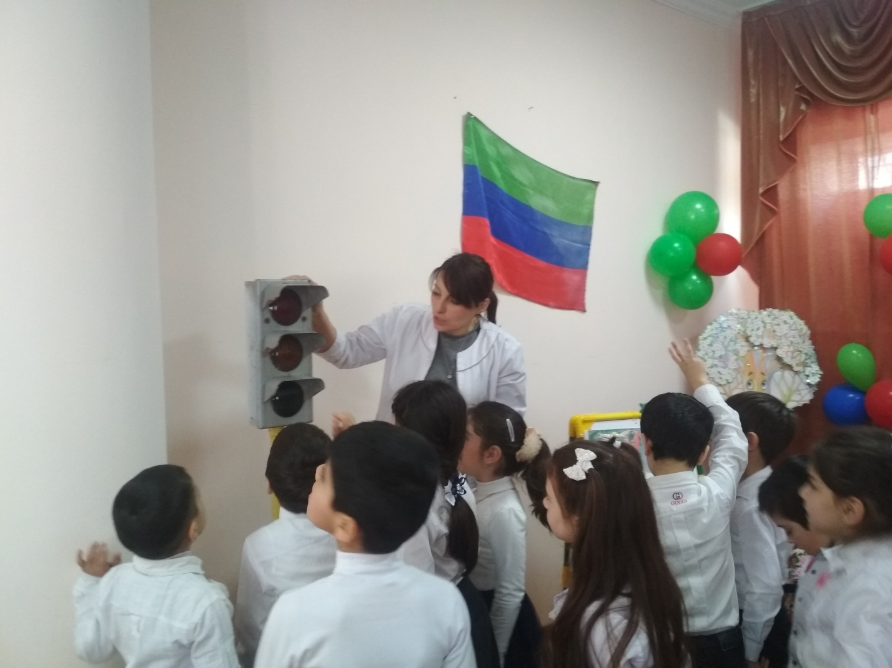
Дети собирают знаки.
Ведущая: Дети, а как называются знаки, которые вы собрали?
Ответы детей:
Ведущая: Их наверно ветром принесло со Страны правил и дорожных знаков. Возьмем их с собой, они нам пригодятся!
Идем дальше, Смотрите, какой-то конверт… и в нем задание.
Быстро дайте мне ответ – это правда или нет?
Это правда или нет, что можно переходить улицу на красный сигнал светофора? – НЕТ!
Это правда или нет, что пешеходный переход называется «Зебра»? – ДА!
Это правда или нет, что пешеход может ходить по проезжей части дороги? – НЕТ!
Это правда или нет, что нужно знать правило дорожного движения? – ДА!
Это правда или нет, что с мячом на проезжей части дороги играть можно?- НЕТ!
Это правда или нет, что дорожные знаки помогают пешеходам и водителям? – ДА!
Ведущая: Посмотрите, тут какие-то кружочки разбросаны, и они мне что – то напоминают… Дети, на что похожи эти кружочки?
Ответы детей:
Ведущая:
На дорогах с давних пор
Есть хозяин – светофор.
Он не зря горит над вами
Разноцветными огнями.
Сколько сигналов у светофора?
Ответы детей: Три.
Ведущая: Назовите их. ( Дети называют) Что означает красный сигнал?
Ответы детей:
Красный – самый опасный.
Красный свет – прохода нет.
Ведущая: А желтый?
Ответы детей:
Желтый – внимание.
Желтый свет предупреждена:
Жди сигнала для движения.
Ведущая: А зеленый?
Ответы детей: Увидал зеленый свет-
Проходи, препятствий нет.
Ведущая: Предлагаю детям поиграть.
Игра – « Собери по порядку цвета светофора» ( дети тройками собирают и выкладывают).
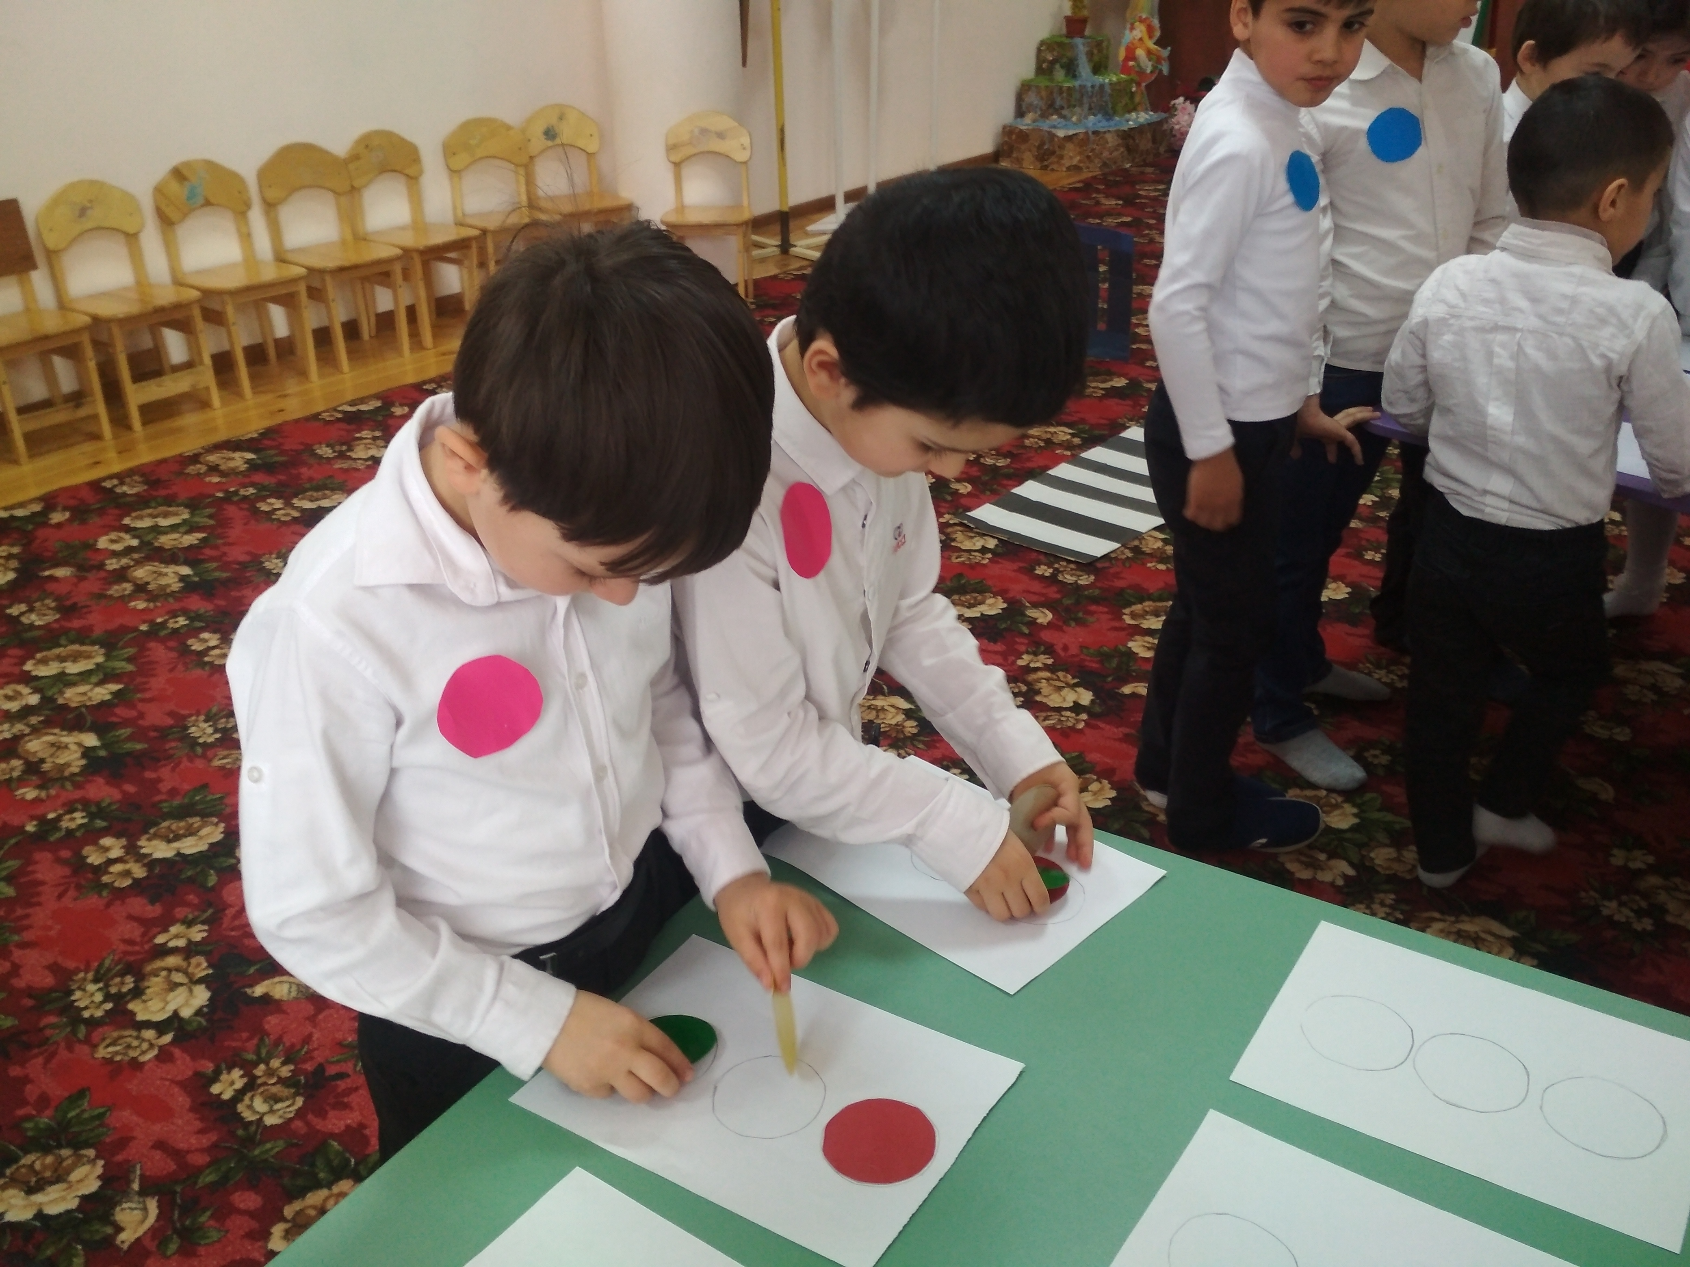
Ведущая: Молодцы, знаете цвета светофора, а как переходить дорогу , знаете? Где нужно переходить дорогу?
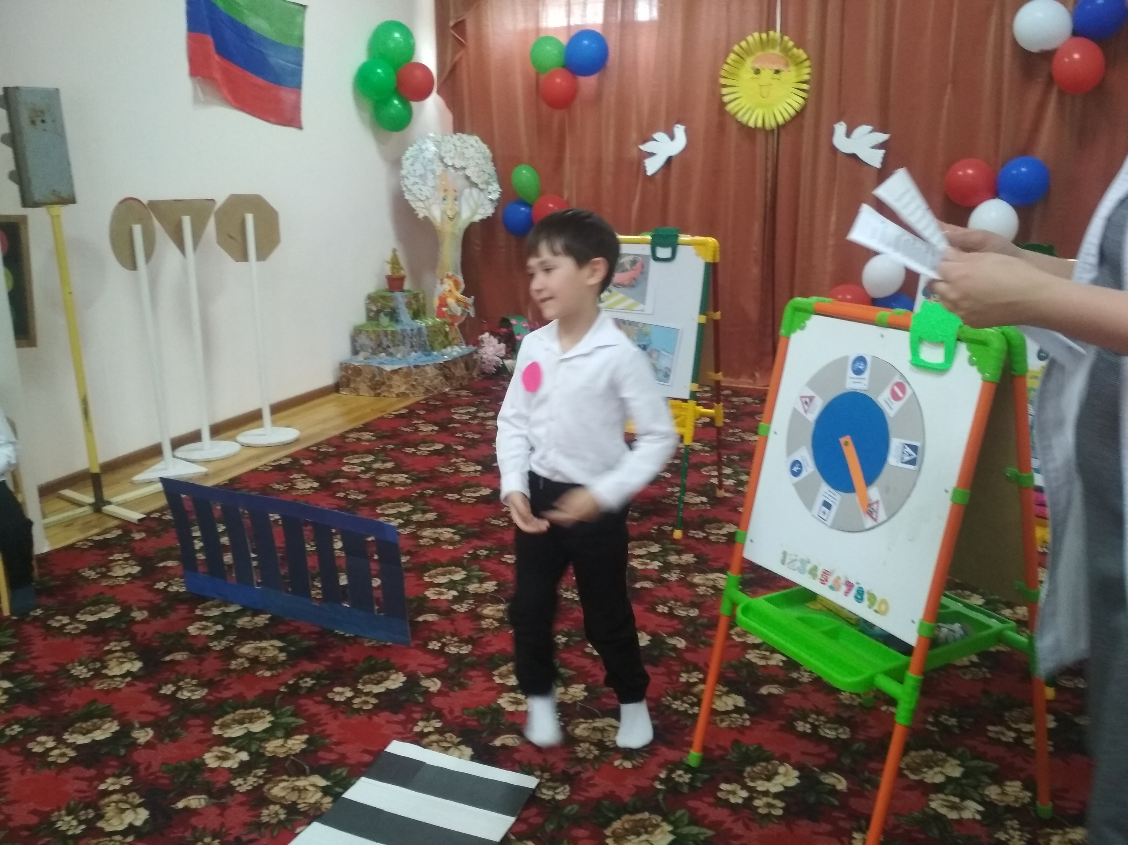
Дети:
Если ты спешишь в пути
Через улицу пройти,
Там иди, где весь народ,
Где есть надпись « Пешеход».
Ведущая: А если нет ни перехода, ни светофора, как будите переходить улицу?
Дети: Если улицу тебе нужно перейти,
О правиле помни простом:
С вниманьем налево сперва погляди,
Направо взгляни потом!
Ведущая:
Мы поиграем с вами в игру
Правила такие в нем,
Змейкой кегли обежать самокат другому передать.
Эстафета: « Безопасный самокат».
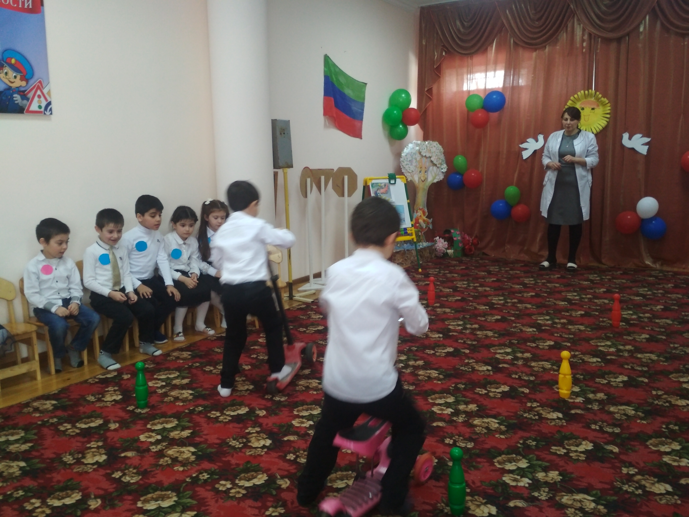
Ведущая: Сейчас мы поиграем в игру «Умные часики».
Участникам предлагается отгадать загадки про дорожные знаки, а они ищут соответствующий знак подводя к ним стрелки.
На дорожном знаке том
Человек идет пешком… (Пешеходный переход.)
Здесь дорожные работы-
Ни проехать, и пройти.
Это место пешеходу
Лучше просто обойти. (Дорожные работы)
Эй, водитель осторожно!
Ехать быстро невозможно.
Знают люди все на свете-
В этом месте ходят дети! ( Знак «Дети»)
Я не мыл в дороге рук,
Поел фрукты овощи.
Заболел и вижу пункт
Медицинской помощи. (Знак « Пункт первой медицинской помощи»)
Красный круг прямоугольник
Знать обязан каждый школьник:
Это очень строгий знак.
И куда б вы не спешили
С папой на автомобиле, Не проедите не как.
(Въезд запрещен)
Ходят смело млад и стар,
Даже кошки и собаки, Только здесь не тротуар,
Дело все дорожном знаке. ( Пешеходная дорожка)
Чудо конь велосипед,
Можно ехать или нет?
Странный этот синий знак, не понять его никак! (велосипедная дорожка).
Ведущая: Игра « Такси вызывали?»
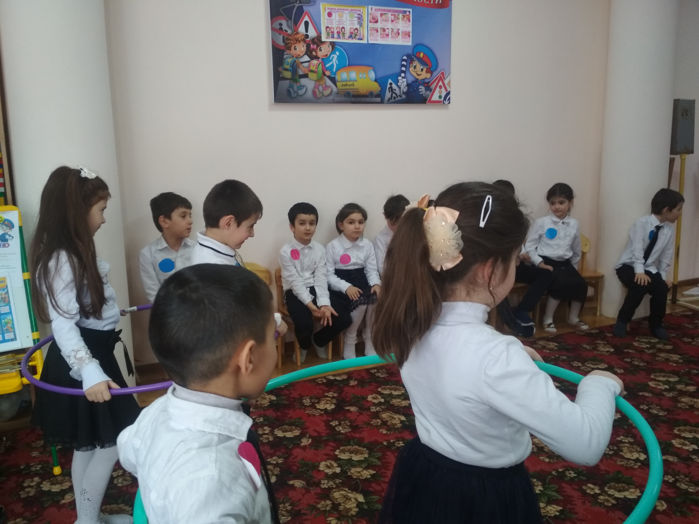
Участники образуют пары, первый стоит обруче, второй стоит за ним и держится за обруч. Первый ребенок таксист, второй пассажир. Их задача оббежать впереди стоящий предмет, передать эстафету следующей паре.
Ведущая: Ребята, вы справились с заданиями, на все вопросы ответили и в Страну правил дорожных и знаков возвращаются дорожные знаки светофоры.
Дети вместе с воспитателем расставляют знаки и возвращают светофору круги.
Ведущая:
Держись дорожных правил строго,
Не торопись, как на пожар.
И помни: транспорту-
Проезжая часть дороги.
А пешеходу тротуар.

